24 октября 2013 года экскурсия на хладокомбинат в город Ногинск
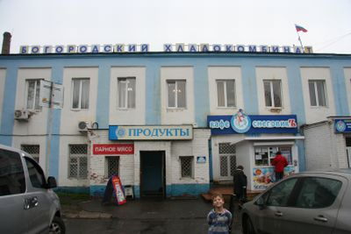
Здание с проходной

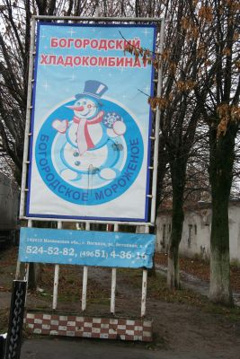
Фирменный знак завода
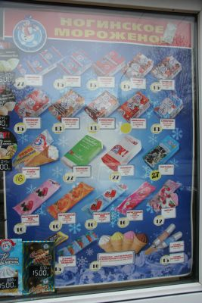
Детям экскурсия очень понравилась, они ждали её с нетерпением .
Запись на экскурсию производится за месяц, т.е., с 1 сентября - на октябрь.
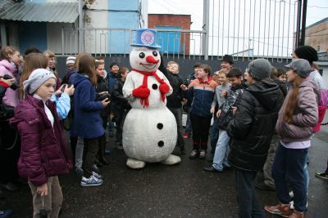
Нас встречает снеговик
Момент не продуман, т.к. и взрослые и дети решили, что это наш "проводник", окружили его, стали фотографироваться и бегать вокруг него. Снеговику бы просто надо было бы увлечь детей на территорию фабрики, но он просто стоял и мы стояли-бегали рядом, пока не подошёл охранник и не показал куда же нужно идти :).
В дверях нас встретила экскурсовод Ирина Ивановна, быстро, не раздеваясь, т.к. вешалка была занята одеждой предыдущей группы, провела нас в зал пастеризации, где быстро без интонации рассказала немного из истории фабрики, немного о технологии производства, подробно, как можно сделать заказ на торты-мороженое, сколько они стоят и какие бывают.
Так же мы узнали, что самый важный человек на фабрике - технолог, благодаря ей фабрика ежеговна занимает призовые места на всевозможных выставках и является поставщиком Кремля, благодаря ей мороженое получается таким вкусным. Узнали, какая ответственная должность у лаборанта, который проверяет качество получившейся массы и как фабрика зарабатывает в холодный период, когда спрос на мороженое резко падает.
Потом мы всё же переоделись в халаты и продолжили своё путешествие в зал, где делают вафли. Напробовавшись горячих хрустящих вафель, проследовали к аппарату, формирующему из мороженной массы, вафель и упаковочной бумаги брикеты с мороженным.
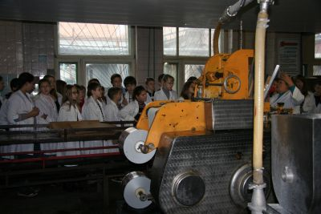

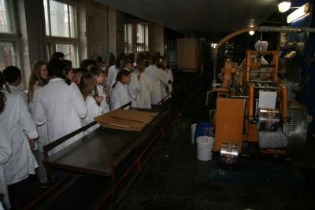
Там мы узнали, что т.к. оборудование на фабрике старое, 56-го года, то добавить в массу пальмовое или кокосовое масло невозможно - фризер тут же забивается, так что мороженное полностью ГОСТоское, из сливок. А потом мы посетили настоящую волшебницу, творящую из мороженого настоящие торты-шедевры!
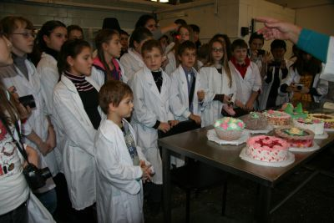
и это ещё не все торты, которые нам показали
Она рассказала, как делается торт-мороженое и показала мастер-класс по украшению, сделав с помошью обычного кулька из бумаги настоящую розу с настоящими листочками!

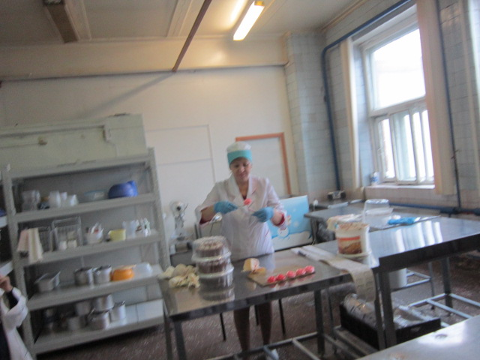

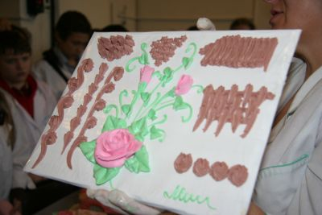
роза

Побывали мы и в царстве Деда Мороза - холодильной камере, где круглогодично -30
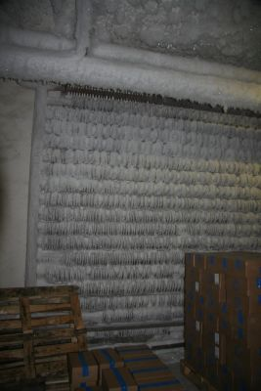
В морозильной камере
Ну а в конце экскурсии конечно же дегустация.
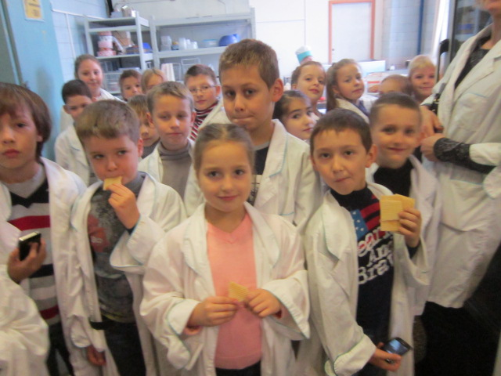
Каждому дали по два мороженых: рожок и брикет, в том же зале можно было купить торт-мороженое "на вынос" :).
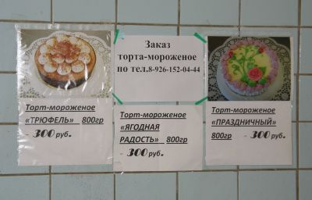
Его упаковывали в картонную коробку, добавив туда сухого льда. Мы свой торт привезли в целости и сохранности. А ещё мы попросили продать нам коробочку сухого льда и по приезду дети с восторгом устраивали опыты, кидая лёд в воду!
